关于山东大学管理学院自考论文指导答辩费提前缴费的通知

各位自考生：
为确保2019年3月23日自考论文答辩工作的顺利进行，请于2019年3月19日---3月22日上午12时期间缴纳论文指导答辩费，具体通知如下：
一、3月19日---3月22日上午12时期间进行网上缴费，请用支付宝或微信扫描下方二维码进行缴费。缴费发票请于3月23日至知新楼B座607室现场领取。如缴费途中退出缴费程序，请十分钟后重新扫码进行缴费。
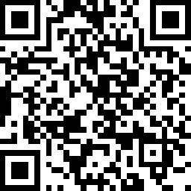
二、扫码缴费未成功的同学请于3月23日（上午组：8点30分，下午组：1点30分）至知新楼B座607室缴费并领取票据。为避免现场缴费人数过多，建议提前进行扫码缴费。
三、 如有其它需要咨询的问题，请联系： 0531-883664916 88364595

管理学院继续教育中心
2019年3月19日

